De kunstenaar
(Comic Sans MS, in het midden, onderlijnd, vet, cursief, grootte 36)

(Volgende tekst in: Comic Sans MS, grootte 14)

Als het kon – dan zou ik alles willen kleuren … (vet)
De zwart (onderlijnd) – de geel en rood
het oranje en de roze
en paarse rozijntjes in het rozijnenbrood (cursief).

Mijn juf die zegt dan altijd: (grootte 20) “Nee, dat kan niet
want gele wolken – da’s een beetje raar.”
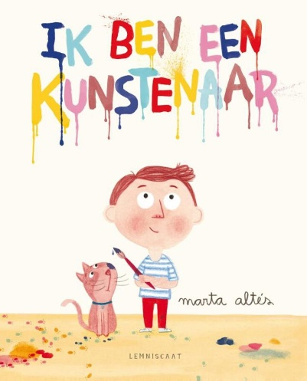
Maar ach – ze wil het maar niet snappen: (grootte 10)

Ik ben gewoon een echte kunstenaar!
(grootte 18, onderlijnd)

